МІНІСТЕРСТВО ОСВІТИ І НАУКИ УКРАЇНИ
ДЕРЖАВНИЙ УНІВЕРСИТЕТ «ЖИТОМИРСЬКА ПОЛІТЕХНІКА»

Кафедра інженерії програмного забезпечення

КУРСОВИЙ ПРОЕКТ
(ПОЯСНЮВАЛЬНА ЗАПИСКА)

з дисципліни: «»
на тему:
«База даних служби таксі»

студента І курсу групи ІПЗ-23-5
спеціальності 121 «Інженерія програмного забезпечення»
____________
(прізвище, ім’я та по-батькові)

Керівник ст. викл. каф. ІПЗ Олег ВЛАСЕНКО
Дата захисту: " ___ " ____________ 20__ р.
Національна шкала ___________________
Кількість балів: ______________________
Оцінка: ECTS ________________________

Члени комісії ___________________ Олексій ЧИЖМОТРЯ _
(підпис) (прізвище та ініціали)
___________________ Тетяна ВАКАЛЮК .
(підпис) (прізвище та ініціали)
___________________ Дмитро ПРОХОРЧУК _
(підпис) (прізвище та ініціали)

Житомир – 2024

ДЕРЖАВНИЙ УНІВЕРСИТЕТ «ЖИТОМИРСЬКА ПОЛІТЕХНІКА»
Факультет інформаційно-комп’ютерних технологій
Кафедра інженерії програмного забезпечення
Освітній рівень: бакалавр
Спеціальність 121 «Інженерія програмного забезпечення»

«ЗАТВЕРДЖУЮ»
В.о.зав. кафедри
____________ А.В.Морозов
“____”_____________20__ р.

ЗАВДАННЯ
НА КУРСОВИЙ ПРОЕКТ СТУДЕНТУ
ІМЯ
- Тема роботи: База даних служби таксі,
керівник роботи: ст. викл. каф. ІПЗ Олег ВЛАСЕНКО.
- Строк подання студентом: “ ” 2024 р.
- Вихідні дані до роботи: Розробити Базу даних служби таксі.
- Зміст розрахунково-пояснювальної записки(перелік питань. Які підлягають розробці)
      - Постановка завдання
      - Аналіз аналогічних розробок
      - Алгоритми роботи програми
4. Опис роботи програми
5. Програмне дослідження

- Перелік графічного матеріалу(з точним зазначенням обов’язкових креслень)
1. Презентація до КП_________________________________________________
2. Посилання на репозиторій:

- Консультанти розділів проекту (роботи)
Розділ | Прізвище, ініціали та посади консультанта | Підпис, дата
Розділ | Прізвище, ініціали та посади консультанта | завдання  видав | завдання прийняв

- Дата видачі завдання “ ” лютого 2024 р.
№ з/п | Назва етапів курсового проекту | Строк виконання етапів проекту | Примітки
1 | Постановка задачі |  | виконано
2 | Пошук, огляд та аналіз аналогічних розробок |  | виконано
3 | Формулювання технічного завдання |  | виконано
4 | Опрацювання літературних джерел |  | виконано
5 | Проектування структури |  | виконано
6 | Написання програмного коду |  | виконано
7 | Відлагодження |  | виконано
8 | Написання пояснювальної записки |  | виконано
9 | Захист |  | виконано
КАЛЕНДАРНИЙ ПЛАН

Студент ______________ .
(підпис) (прізвище та ініціали)

Керівник проекту ______________ Власенко О. В.
(підпис) (прізвище та ініціали)

РЕФЕРАТ
Завданням на курсовий проект було створення Бази даних служби таксы.
Пояснювальна записка до курсової роботи на тему «База даних служби таксы».
Робота складається з вступу, трьох розділів, висновків, списку використаної літератури та додатку.
Текстова частина викладена на 26 сторінках друкованого тексту.
Пояснювальна записка має 17 сторінок додатків. Список використаних джерел містить 10 найменувань і займає 1 сторінку. В роботі наведено 11 рисунків, із них одна блок-схема. Загальний обсяг роботи – 45 сторінка.
КЛЮЧОВІ СЛОВА: ТАКСІ, БАЗА ДАНИХ, АВТОМОБІЛІ, АВТІВКИ, ПЗ, PHP, ЗБЕРЕЖЕННЯ, MVC, HTML.

ЗМІСТ
ВСТУП 6
РОЗДІЛ 1 АНАЛІЗ ПРОБЛЕМАТИКИ, МЕТОДІВ ТА ЗАСОБІВ ВИРІШЕННЯ ЗАДАЧІ 7
1.1. Аналіз задачі, засобів та методів її вирішення 7
1.2 Аналіз існуючого програмного забезпечення за тематикою курсового проекту (роботи). 8
Висновки до першого розділу 11
РОЗДІЛ 2 ПРОЕКТУВАННЯ ТА РОЗРОБКА ПРОГРАМНОГО ЗАБЕЗПЕЧЕННЯ 12
2.1 Проектування загального алгоритму роботи програми 12
2.2 Розробка функціональних алгоритмів роботи програми 13
2.3 Розробка програмного забезпечення 14
Висновки до другого розділу 19
РОЗДІЛ 3 ОПИС РОБОТИ З ПРОГРАМНИМ ДОДАТКОМ ТА ЙОГО ТЕСТУВАННЯ 20
3.1 Опис роботи з програмним додатком (Опис інтерфейсу) 20
3.2 Тестування роботи програмного забезпечення 25
Висновки до третього розділу 26
ВИСНОВКИ 27
СПИСОК ВИКОРИСТАНИХ ДЖЕРЕЛ 28
ДОДАТКИ 29

ВСТУП
Актуальність теми
Актуальність теми курсової роботи на тему "Інформаційно-пошукова система: служба таксі" зумовлена зростаючою необхідністю автоматизації бізнес-процесів у сфері пасажирських перевезень. Сучасні служби таксі потребують ефективних інструментів для управління клієнтськими замовленнями, базою водіїв, історією поїздок і фінансовими операціями. Розробка інформаційно-пошукової системи для служби таксі дозволить підвищити якість обслуговування клієнтів, оптимізувати розподіл замовлень, зменшити час на обробку заявок і підвищити ефективність використання автопарку. Крім того, така система сприятиме покращенню аналітичних можливостей для прийняття управлінських рішень, що позитивно вплине на розвиток бізнесу та його конкурентоспроможність.

Об’єкт дослідження – технологія роботи з PHP для створення інформаційно-пошукової системи служби таксі.
Предмет дослідження – робота з мовою PHP, обробка та збереження даних у базі.
Мета розробки – створення інформаційно-пошукової системи для служби таксі на ОС Windows, а також закріплення наявних і набуття нових навичок роботи із мовою РНР.

Завдання розробки:
- Забезпечення зручного інтерфейсу для користувачів.
- Реалізація ефективного пошуку у базі служби таксі.
- Перегляд даних про водіїв, їх транспортні засоби та історію поїздок.
- Сучасний та естетично привабливий дизайн додатка.
- Додавання інформації про нові поїздки та клієнтів.
- Додавання даних про водіїв та їхні транспортні засоби.

РОЗДІЛ 1 АНАЛІЗ ПРОБЛЕМАТИКИ, МЕТОДІВ ТА ЗАСОБІВ ВИРІШЕННЯ ЗАДАЧІ

Аналіз задачі, засобів та методів її вирішення

Тема курсового проекту – розробка додатку інформаційно-пошукової системи для служби таксі. Для реалізації інтерфейсу користувача використано мову програмування PHP та архітектурний патерн Model-View-Controller (MVC), що забезпечує зручну організацію коду, легкість у розширенні функціоналу та підтримці додатку. Використання MVC дозволяє відокремити логіку обробки даних від представлення, що сприяє більш структурованому та гнучкому підходу до розробки веб-застосунку.
Служби таксі відіграють важливу роль у сучасній транспортній інфраструктурі, забезпечуючи швидкі та зручні пасажирські перевезення. Ефективна робота таких служб значною мірою залежить від можливості оперативно обробляти інформацію про замовлення, водіїв, транспортні засоби та фінансові операції. В умовах постійного збільшення кількості клієнтів та поїздок використання інформаційно-пошукових систем стає необхідністю для оптимізації бізнес-процесів, покращення обслуговування та збільшення прибутковості.
Однією з головних переваг таких систем є централізоване зберігання та швидка обробка великого обсягу інформації. Вони дозволяють значно спростити процес управління базою водіїв, замовленнями та історією поїздок. Завдяки автоматизованому пошуку та структурованому зберіганню даних працівники служби таксі можуть швидко знаходити необхідну інформацію, що дозволяє скоротити час обробки запитів, мінімізувати помилки та покращити взаємодію між клієнтами та водіями.

Функціонал додатку:
- Перегляд інформації про водіїв, їх транспортні засоби та історію поїздок.
- Додавання нових транспортних засобів та інформації про водіїв.
- Додавання записів про нові поїздки, включаючи дані про клієнта, водія та маршрут.
- Зручний пошук по базі даних для швидкого доступу до потрібної інформації.

1.2 Аналіз існуючого програмного забезпечення за тематикою курсового проекту (роботи).

Uklon — це український сервіс для замовлення таксі та приватних перевезень через мобільний додаток або веб-платформу. Він працює за принципом райдшерінгу, тобто поєднує водіїв із пасажирами, які шукають поїздку.
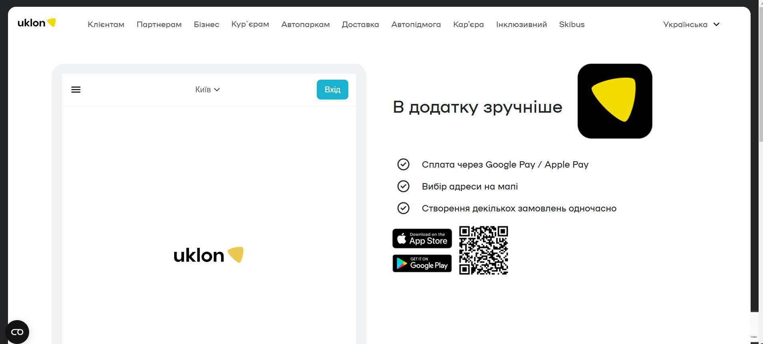
Рис. 1.1.
Із плюсів програми хочеться виділити мультиплатформність додатку та його дизайн.
Насправді з сторони саме бази даних звичайний юзер має не дуже багато інформації, але всю яка доступна йому він може переглянути швидко та в зручному вигляді. Додаток краще за все реалізований в вигляді своєї телфонної версії(що очевидно для додадку служби таксі).

Bolt — це міжнародний сервіс для замовлення таксі, оренди електросамокатів, каршерінгу та доставки їжі. Він працює через мобільний додаток і є конкурентом таких платформ, як Uber і Uklon.

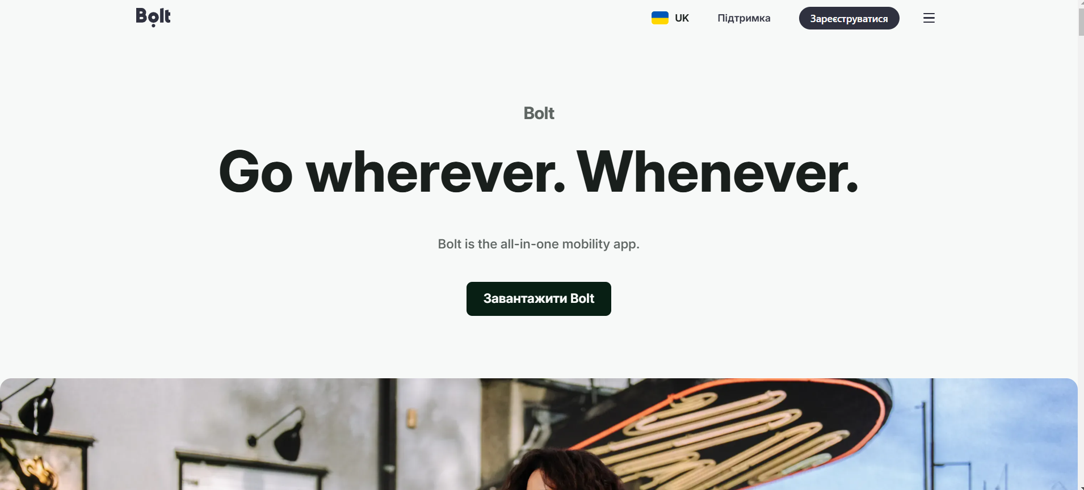
Рис. 1.2.
Плюсом є його зручність та приємний дизайн.

Основний мінус це фактична відсутність доступу до функціоналу за допомогою сайту, весь функціонал доступний леше в додадку.

Загалом, це найбільші та найпопулярніші аналоги даного програмного забезпечення. Подібні додатки зазвичай мають досить закритий доступ до інформації зі своїх баз, ці два дають хочаю приблизне уявлення про свою статистику та статистику водіїв.
Більшість служб таксі в Україні використовують закриту базу та закритий доступ майже до всієї інофрмації як про користувачів так і про драйверів, не кажучи вже про те що деякі служби взагалі не ведуть облік більшості даний.
Тож осановна задача створити базу даних для служби таксі з максимально відкритою та прозорою інформацією про драйверів, та забезпечити нормальний адмінський доступ до повної інформації сайту, з додаванням, видалення та редагування потрібної інформації.

Висновки до першого розділу
В першому розділі було проаналізовано задачу, методи та засоби її рішення, продумано базові функції програми, продумано як забезпечити коректність роботи додатку.
Після чого було проаналізовано існуюче програмне забезпечення яке вже є на ринку в цьому сегменті. У всіх вище зазначених програм були виділені слабки та сильні сторони.

РОЗДІЛ 2 ПРОЕКТУВАННЯ ТА РОЗРОБКА ПРОГРАМНОГО ЗАБЕЗПЕЧЕННЯ

2.1 Проектування загального алгоритму роботи програми
Опишимо загальний алгоритм роботи програми:
Коли ми заходимо на сайт нас зустрічає головна сторінка де ми можемо побачити головну інформацію та навігацію по сайту.

Зображення алгоритму роботи додатку (див. Рис 2.1):
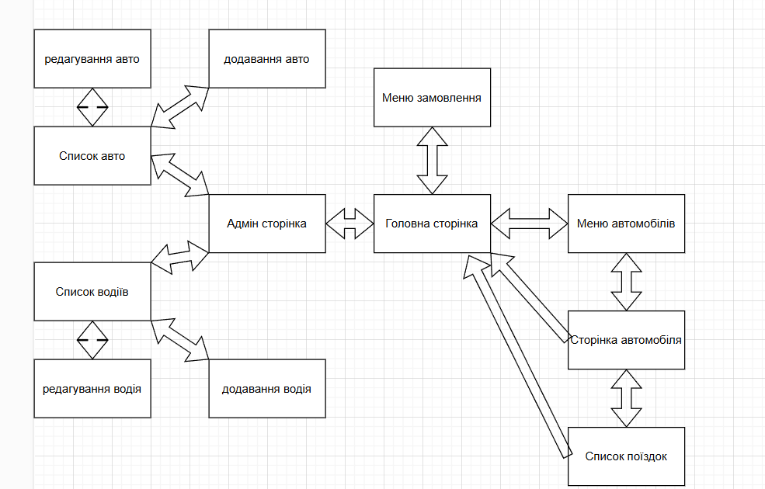
Рис 2.1. Загальний алгоритм роботи

На діаграмі вище ви можете побачити більш повний алгоритм роботи користувача з додатком, в якому описана більшість функцій.

2.2 Розробка функціональних алгоритмів роботи програми
Основний принцип розробки додатку – використання патерну Model-View-Controller (MVC). Цей архітектурний патерн забезпечує чітке розділення логіки програми, представлення даних та їх обробки, що спрощує підтримку, розширення та тестування застосунку.
Структура та принципи роботи MVC
Model (Модель) – відповідає за управління даними, їх обробку та збереження. У цій частині реалізовані класи, які взаємодіють із базою даних та виконують операції CRUD (Create, Read, Update, Delete).
View (Представлення) – відповідає за відображення інформації користувачеві. Це HTML-сторінки, які містять динамічні дані, отримані з моделі.
Controller (Контролер) – обробляє запити від користувача, отримує дані з моделі та передає їх у представлення.

2.3 Розробка програмного забезпечення
Програма складається з основних елементів петерну MVC, крім того вона має декілька основних моделей:
<?php

namespace models;

use core\Core;

class Cars
{
public static $tableName = "Cars";

public static function getCars()
{
$cars = Core::getInstance()->context->table(self::$tableName)->select()->execute();
return $cars;
}

public static function getCarById($id)
{
$cars = Core::getInstance()->context->table(self::$tableName)->select()->where([
"id" => $id
])->execute();
return $cars[0];
}
public static function addCar($brand, $model, $year, $number_of_trips, $driver_id, $img)
{
Core::getInstance()->context->table(self::$tableName)->insert([
"brand" => $brand,
"model" => $model,
"year" => $year,
"number_of_trips" => $number_of_trips,
"driver_id" => $driver_id,
"img" => $img,
])->execute();
}
public static function editCar($id, $brand, $model, $year, $number_of_trips, $driver_id, $img)
{
$editParams = [
"brand" => $brand,
"model" => $model,
"year" => $year,
"number_of_trips" => $number_of_trips,
"driver_id" => $driver_id,
"img" => $img,
];

Core::getInstance()->context->table(self::$tableName)->update($editParams)->where([
"id" => $id
])->execute();
}

public static function deleteCar($id)
{
Core::getInstance()->context->table(self::$tableName)->delete()->where(["id" => $id])->execute();
}
}

<?php

namespace models;

use core\Core;
use DateTime;
use DateTimeZone;

class Drivers
{
private static $tableName = 'Drivers';
public static function getDrivers()
{
return Core::getInstance()->context->table(self::$tableName)->select()->execute();
}
public static function getDriverById($id)
{
return Core::getInstance()->context->table(self::$tableName)->select()->where([
"id" => $id
])->execute();
}

public static function addDriver($name, $surname)
{
$context = Core::getInstance()->context;

$context->table(self::$tableName)->insert([
"name" => $name,
"surname" => $surname
])->execute();

return $context->lastInsertId();
}

public static function editDriver($id, $name, $surname)
{
$editParams = [
"name" => $name,
"surname" => $surname
];

Core::getInstance()->context->table(self::$tableName)->update($editParams)->where([
"id" => $id
])->execute();
}

public static function deleteDriver($id)
{
Core::getInstance()->context->table(self::$tableName)->delete()->where(["id" => $id])->execute();
}
}

Які відображають дві основні таблиці в базі даних.
Також програма складається з контролерів які відповідають за певні сторінки сайтів та вювсів які їх відображають, детальніше з ними можна ознайомитись в додатках.
Але зараз наведу декілька прикладів, ось відображення:
<?
use models\Drivers;
?>

<div class="not-main-page container">
<div class="stellar-container">
<a href="/admin/addCar" class="button-form">Додати</a>
<?php foreach ($cars as $value): ?>
<div class="galactic-card">
<img src="<?= $value['img'] ?>" alt="<?= $value['brand'] ?> Image" class="image-orbit">
<div class="info-constellation">
<p class="car-title" style="color: black;">
<?= $value['brand'] ?>
<?= $value['model'] ?> (
<?= $value['year'] ?>)
</p>
<?php
$driver = Drivers::getDriverById($value['driver_id'])[0];
?>
<p class="driver-name" style="color: black;">Driver:
<?= $driver['name'] ?>
<?= $driver['surname'] ?>
</p>
<a href="/admin/editCar/<?=$value['id']?>" class="button-form">Редагувати</a>
<a href="/admin/deleteCar/<?=$value['id']?>" class="button-form">Видалити</a>
</div>
</div>
<?php endforeach; ?>
</div>
</div>

Та контроллер:
<?php

namespace controllers;

use core\Controller;
use models\Cars;

class MainController extends Controller{

public function indexAction(){
return $this->render(["cars" => Cars::getCars()]);
}

public function errorAction($message, $statusCode){
return $this->render([
"message" => $message,
"statusCode" => $statusCode
], "views/main/error.php");
}
}

Також для зручного структурування коду було написано клас Утілс:
<?php

namespace core;

use Exception;

class Utils {
public static function IsNotAdminThrowError(){
if (!$_SESSION["is_login"] == true) {
Core::getInstance()->Redirect("/admin/login");
}
}

public static function LoginAdmin($login, $password){
if($login == "admin" && $password == "1234"){
$_SESSION["is_login"] = true;
return true;
}
return false;
}

public static function LogoutAdmin(){
unset($_SESSION["is_login"]);
}

public static function Encrypt($data){
return md5($data);
}
}

Висновки до другого розділу
У даному розділі було розроблено загальний алгоритм роботи програмного забезпечення, реалізовано та описано основні алгоритми програми. Також було розроблено основне програмне забезпечення, наведено допоміжні блок-схеми та рисунки, що ілюструють структуру та логіку роботи системи. Окрім того, представлено лістинг основних методів і класів, які забезпечують функціонування додатку, включно з докладними коментарями щодо їхньої реалізації та взаємодії.

РОЗДІЛ 3 ОПИС РОБОТИ З ПРОГРАМНИМ ДОДАТКОМ ТА ЙОГО ТЕСТУВАННЯ

3.1 Опис роботи з програмним додатком (Опис інтерфейсу)
При запуску програми нас зустрічає головна сторінка

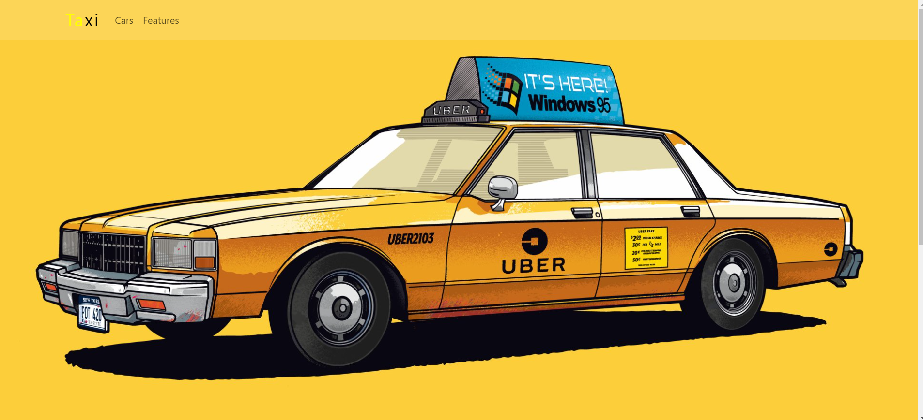

Рис 3.1. Головна сторінка
Тут ми можемо викликати таксі та подивитись список автомобілів.

Спробуємо замовити таксі:
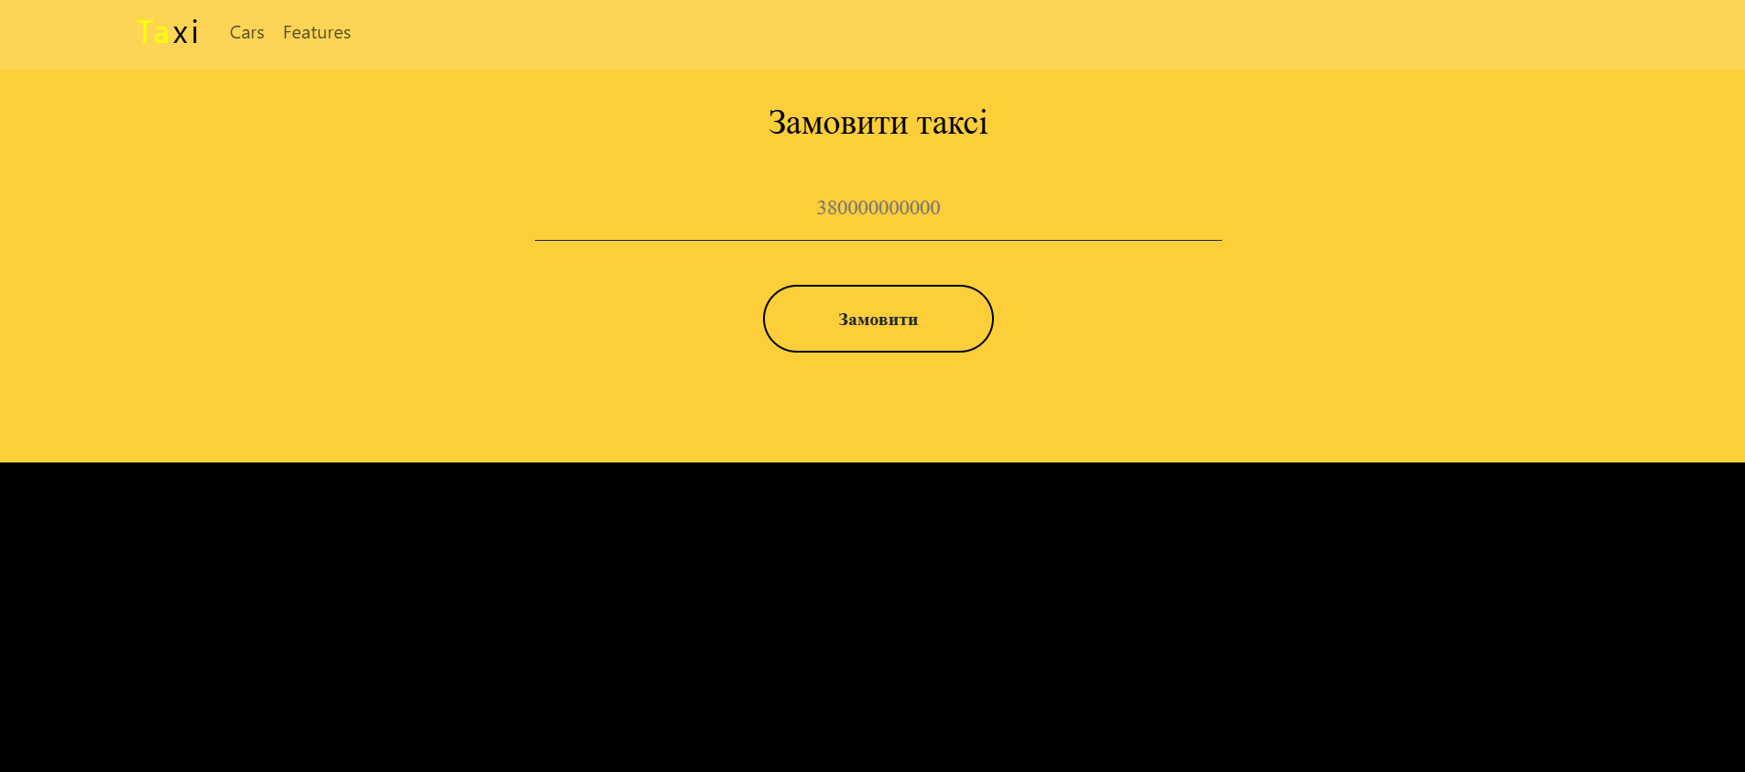
Рис 3.2.
Після того як ви натиснете замовити в БД додастся нова поїздка.

Тепер переглянемо список автомобілів:
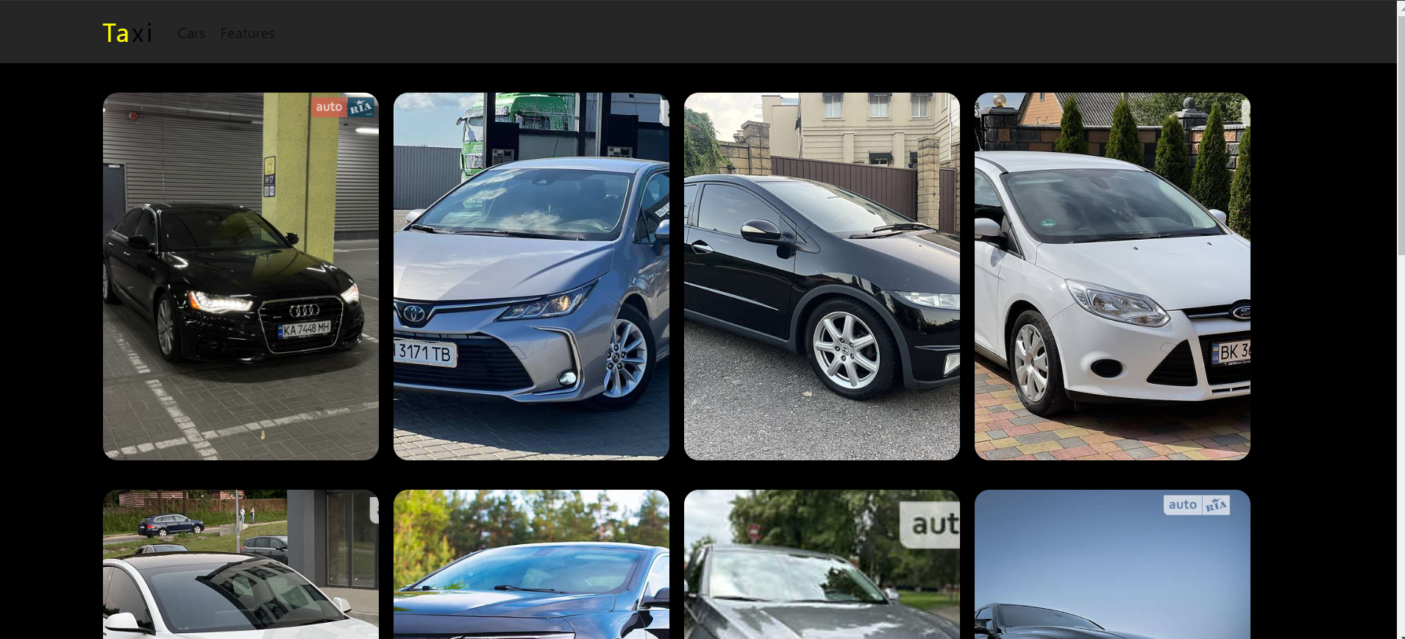
Рис 3.3.

Також можна переглянути сторінку машини з додатковою інформацією:
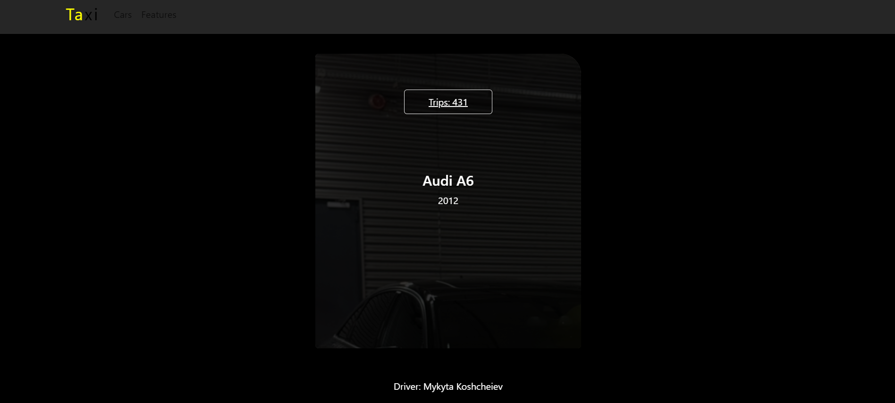
Рис 3.4.
Також додатково можна переглянути список поїздок:
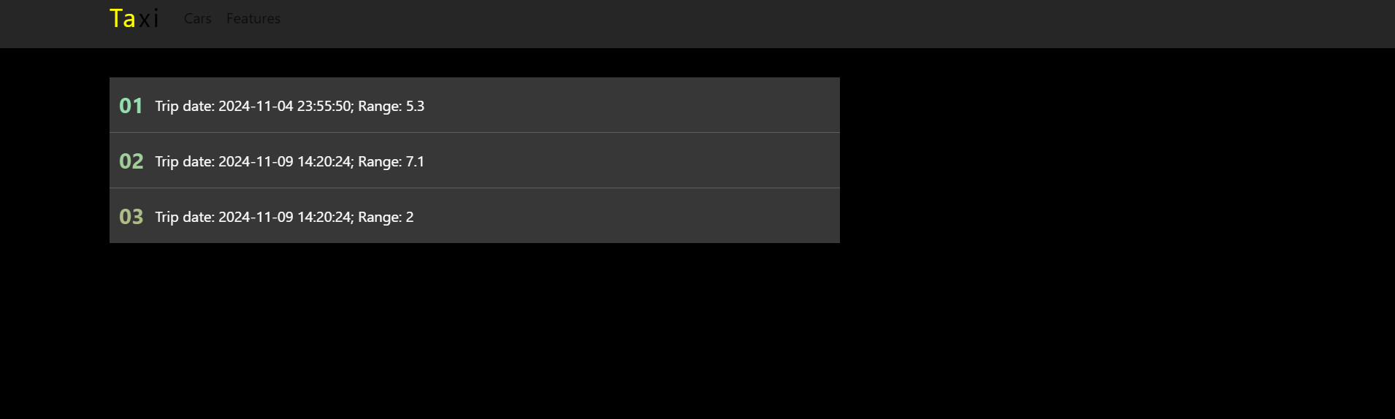
Рис 3.5.

Перейдемо до сторінки адміна:
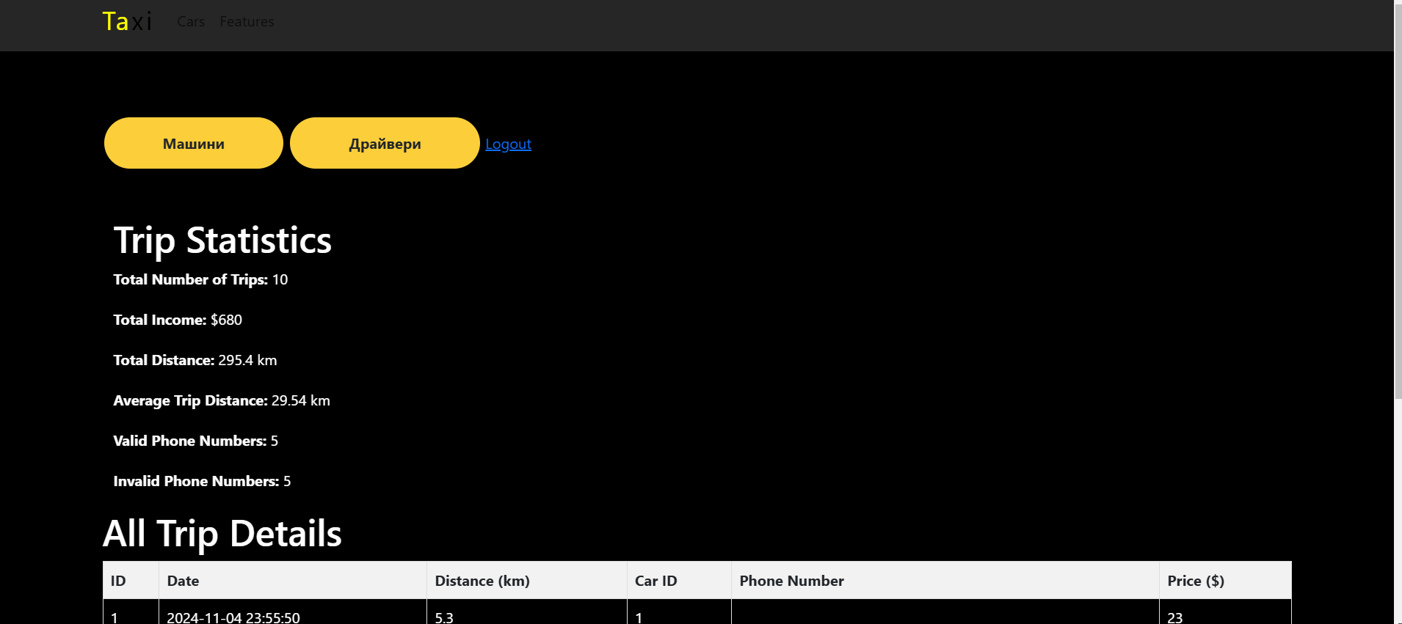
Рис 3.6.

Тут ми можемо перейти в меню редагування додавання та видалення автомобілів:
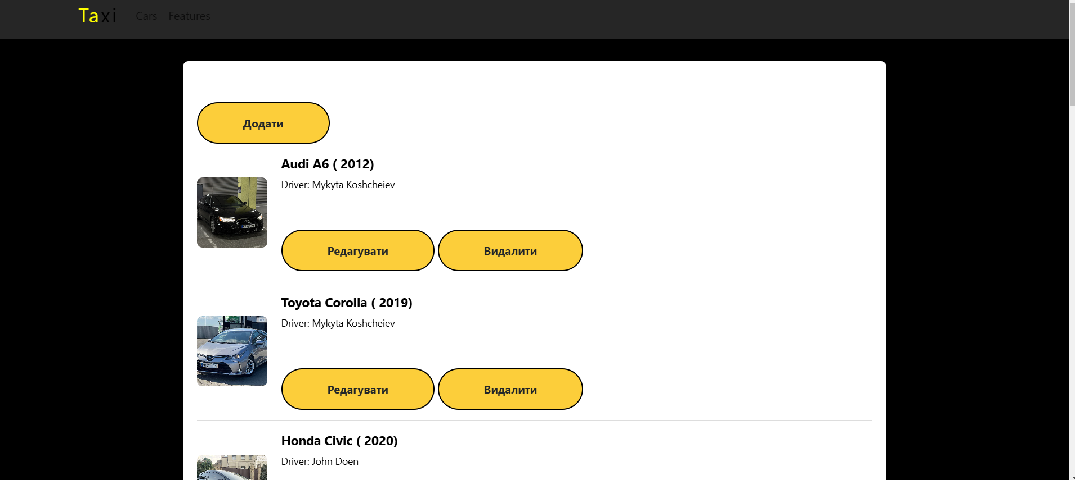
Рис 3.7.

А також драйверів:
Рис 3.8.

3.2 Тестування роботи програмного забезпечення
В ході розробки баги які могли вилізти відразу були унеможливлені, були додані перевірки, наприклад перевірка на особистість адміну за допомоги авторизації, перевіряє при збереженні чи всі поля заповнені, і багато інших перевірок.

Висновки до третього розділу
Після завершення реалізації всіх основних алгоритмів і функцій програми, а також розробки інтерфейсу додатку, було проведено серію тестувань. У процесі розробки вдалося попередити кілька невдалих фрагментів коду, які могли викликати проблеми при розширенні функціоналу. Ці фрагменти були написані правильно та оптимізовані для забезпечення стабільної роботи програми та полегшення майбутнього розвитку.

ВИСНОВКИ
В ході виконання курсової роботи було поглиблено знання щодо систем обліку та інформаційно-пошукових систем, пов’язаних із службами таксі. Було проведено аналіз існуючого програмного забезпечення для диспетчеризації таксі, визначено його переваги та недоліки. Основною проблемою наявних рішень є їхня обмежена доступність, складність інтеграції та висока вартість. У зв’язку з цим було розроблено власний програмний продукт, який враховує ці аспекти.

Для розробки було обрано мову програмування PHP та патерн Model-View-Controller (MVC), що дозволило створити структуровану, масштабовану та зручну систему. Використання MVC сприяло чіткому розділенню логіки програми, що підвищило ефективність розробки, тестування та подальшої підтримки додатку.

В рамках реалізації програмного продукту було успішно розроблено всі необхідні компоненти для стабільної та зручної роботи з базою даних служби таксі.

СПИСОК ВИКОРИСТАНИХ ДЖЕРЕЛ
- Чистий код, Роберт Мартін
- https://www.php.net/
- https://sites.znu.edu.ua/webprog/lect/1222.ukr.html
- https://www.godaddy.com/uk-ua/help/pidklyuchennya-do-baz-danih-mysql-iz-vikoristannyam-php-216
- https://www.mysql.com/
- https://www.phpmyadmin.net/
- https://ospanel.io/
- https://www.youtube.com/watch?v=HJZbJMFxqGg&ab_channel=%D0%A8%D0%BA%D0%BE%D0%BB%D0%B0%D0%BF%D1%80%D0%BE%D0%B3%D1%80%D0%B0%D0%BC%D1%83%D0%B2%D0%B0%D0%BD%D0%BD%D1%8F
- https://php.org.ua/
- https://www.vaadata.com/blog/php-security-best-practices-vulnerabilities-and-attacks/

ДОДАТКИ

<?php

namespace controllers;

use core\Controller;
use core\Core;
use core\Utils;
use models\Cars;
use models\Drivers;
use models\Product;
use models\Trips;

class AdminController extends Controller
{

public function indexAction()
{
Utils::IsNotAdminThrowError();

$trips = Trips::getTrips();

$totalTrips = count($trips);
$totalIncome = 0;
$totalDistance = 0;
$validPhoneCount = 0;
$invalidPhoneCount = 0;

foreach ($trips as $trip) {
$totalIncome += (float) $trip["price"];
$totalDistance += (float) $trip["trip_range"];

if (preg_match("/^\d{10,12}$/", $trip["customer_phone_number"])) {
$validPhoneCount++;
} else {
$invalidPhoneCount++;
}
}

$averageDistance = $totalTrips > 0 ? $totalDistance / $totalTrips : 0;

return $this->render([
"trips" => $trips,
"totalTrips" => $totalTrips,
"totalIncome" => $totalIncome,
"totalDistance" => $totalDistance,
"averageDistance" => $averageDistance,
"validPhoneCount" => $validPhoneCount,
"invalidPhoneCount" => $invalidPhoneCount,
]);
}

public function carAction()
{
Utils::IsNotAdminThrowError();

return $this->render([
"cars" => Cars::getCars(),
]);
}

public function addCarAction()
{
Utils::IsNotAdminThrowError();

if ($_POST['submit']) {
$brand = $_POST['brand'];
$model = $_POST['model'];
$year = $_POST['year'];
$number_of_trips = $_POST['number_of_trips'];
$driver_id = $_POST['driver_id'];
$img = $_POST['img'];
Cars::addCar($brand, $model, $year, $number_of_trips, $driver_id, $img);
Core::getInstance()->Redirect("/admin/car");
}
return $this->render(["drivers" => Drivers::getDrivers()]);
}
public function editCarAction($params)
{
Utils::IsNotAdminThrowError();

$id = array_shift($params);
$car = Cars::getCarById($id);

if ($_POST['submit']) {
if ($_POST['brand'] != '') {
$brand = $_POST['brand'];
} else {
$brand = $car['brand'];
}

if ($_POST['model'] != '') {
$model = $_POST['model'];
} else {
$model = $car['model'];
}

if ($_POST['year'] != '') {
$year = $_POST['year'];
} else {
$year = $car['year'];
}

if ($_POST['number_of_trips'] != '') {
$number_of_trips = $_POST['number_of_trips'];
} else {
$number_of_trips = $car['number_of_trips'];
}

if ($_POST['driver_id'] != '') {
$driver_id = $_POST['driver_id'];
} else {
$driver_id = $car['driver_id'];
}

if ($_POST['img'] != '') {
$img = $_POST['img'];
} else {
$img = $car['img'];
}

Cars::editCar($id, $brand, $model, $year, $number_of_trips, $driver_id, $img);
Core::getInstance()->Redirect("/admin/car");
}
return $this->render(["car" => $car, "drivers" => Drivers::getDrivers()]);
}

public function deleteCarAction($params)
{
Utils::IsNotAdminThrowError();

$id = array_shift($params);
Cars::deleteCar($id);
Core::getInstance()->Redirect("/admin/car");
}

public function driversAction()
{
Utils::IsNotAdminThrowError();

return $this->render([
"drivers" => Drivers::getDrivers(),
]);
}

public function addDriverAction()
{
Utils::IsNotAdminThrowError();

if ($_POST['submit']) {
$name = $_POST['name'];
$surname = $_POST['surname'];
Drivers::addDriver($name, $surname);
Core::getInstance()->Redirect("/admin/drivers");
}
return $this->render();
}

public function editDriverAction($params)
{
Utils::IsNotAdminThrowError();

$id = array_shift($params);
$driver = Drivers::getDriverById($id)[0];

if ($_POST['submit']) {
if ($_POST['name'] != '') {
$name = $_POST['name'];
} else {
$name = $driver['name'];
}

if ($_POST['surname'] != '') {
$surname = $_POST['surname'];
} else {
$surname = $driver['surname'];
}

Drivers::editDriver($id, $name, $surname);
Core::getInstance()->Redirect("/admin/drivers");
}
return $this->render(["driver" => $driver]);
}

public function deleteDriverAction($params)
{
Utils::IsNotAdminThrowError();

$id = array_shift($params);
Drivers::deleteDriver($id);
Core::getInstance()->Redirect("/admin/drivers");
}

public function loginAction()
{

if (isset($_SESSION["is_login"])) {
Core::getInstance()->Redirect("/admin/");
}

if ($_POST['submit']) {
$login = $_POST['login'] ?? '';
$password = $_POST['password'] ?? '';

if (!empty($login) && !empty($password)) {
if (Utils::LoginAdmin($login, $password)) {
Core::getInstance()->Redirect("/admin/");
}
}
}
return $this->render();
}

public function logoutAction(){
Utils::LogoutAdmin();
Core::getInstance()->Redirect("/");
}

public function errorAction($message, $statusCode)
{
return $this->render([
"message" => $message,
"statusCode" => $statusCode
], "views/main/error.php");
}
}
<?php

namespace controllers;

use core\Controller;
use core\Core;
use models\Cars;
use models\Drivers;

class CarsController extends Controller
{

public function indexAction()
{
return $this->render(["cars" => Cars::getCars()]);
}

public function pageAction($params)
{
$id = array_shift($params);
$car = Cars::getCarById($id);
$driver = Drivers::getDriverById($car["driver_id"]);
return $this->render(["car"=> $car, "driver"=> $driver[0] ]);
}

public function errorAction($message, $statusCode)
{
return $this->render([
"message" => $message,
"statusCode" => $statusCode
], "views/main/error.php");
}
}

<?php

namespace controllers;

use core\Controller;
use models\Cars;

class MainController extends Controller{

public function indexAction(){
return $this->render(["cars" => Cars::getCars()]);
}

public function errorAction($message, $statusCode){
return $this->render([
"message" => $message,
"statusCode" => $statusCode
], "views/main/error.php");
}
}
<?php

namespace controllers;

use core\Controller;
use core\Core;
use models\Trips;

class TripsController extends Controller
{

public function carAction($params)
{
$id = array_shift($params);
return $this->render(["trips" => Trips::getTripsByCarId($id)]);
}

public function orderAction()
{
if ($_POST['submit']) {
$phoneNumber = $_POST['customer_phone_number'];

if (empty($phoneNumber)) {
$error = "Phone number is required.";
} elseif (!preg_match('/^\d{10,15}$/', $phoneNumber)) {
$error = "Invalid phone number. Please enter a valid number between 10 and 15 digits.";
}

if (!isset($error)) {
Trips::addTrip($phoneNumber);
Core::getInstance()->Redirect("/");
}
}
return $this->render(["error" => $error]);
}

public function errorAction($message, $statusCode)
{
return $this->render([
"message" => $message,
"statusCode" => $statusCode
], "views/main/error.php");
}
}
<?php

namespace core;

class Controller {

public function render($params = [], $viewPath = null) {
if ($viewPath == null) {
$moduleName = Core::getInstance()->app["moduleName"];
$actionName = Core::getInstance()->app["actionName"];

$viewPath = "views/$moduleName/$actionName.php";
}
$tpl = new Template($viewPath);
$tpl->addParams($params);
return $tpl->getHTML();
}
}
<?php

namespace core;

use controllers\MainController;
use Exception;
use core\DBContext;

include('config/database.php');

class Core
{
private static $instance = null;

public $context;
public $app;

private function __construct()
{
}
public static function getInstance()
{
if (empty(self::$instance)) {
self::$instance = new self();
}
return self::$instance;
}

public function Redirect($where)
{
header("Location: $where");
}

public function Initialize()
{
session_start();
$this->context = new DBContext(DATABASE_HOST, DATABASE_BASENAME, DATABASE_LOGIN, DATABASE_PASSWORD);
}

public function Run()
{
$route = $_GET["route"];
$routeParts = explode('/', $route);

$moduleName = array_shift($routeParts);
$actionName = array_shift($routeParts);
if (empty($moduleName)) {
$moduleName = "main";
}
if (empty($actionName)) {
$actionName = "index";
}

$controllerName = "\\controllers\\" . ucfirst($moduleName) . "Controller";
$controllerActionName = $actionName . "Action";

try {
if (!class_exists($controllerName)) {
throw new Exception("Not found", 404);
}
$controller = new $controllerName();
if (!method_exists($controller, $controllerActionName)) {
throw new Exception("Not found", 404);
}

$this->app["moduleName"] = $moduleName;
$this->app["actionName"] = $actionName;

$this->app["content"] = $controller->$controllerActionName($routeParts);
} catch (Exception $ex) {
$mainController = new MainController();
$this->app["content"] = $mainController->errorAction($ex->getMessage(), $ex->getCode());
}
}
public function Done()
{
if($_SESSION['theme'] == 'black'){
$layoutPath = "themes\dark\layout.php";
}else{
$layoutPath = "themes\light\layout.php";
}
$tpl = new Template($layoutPath);
$tpl->addParam("content", $this->app["content"]);
echo $tpl->getHTML();
}
}

<?php

namespace core;

use PDO;

class DBContext {
protected $connection;

public function __construct($host, $dbname, $login, $password) {
$this->connection = new PDO("mysql: host=$host;dbname=$dbname", $login, $password);
}

public function lastInsertId($name = null){
return $this->connection->lastInsertId($name);
}

public function table($tableName){
$query = new QueryBuilder($this->connection, $tableName);
return $query;
}
}
<?php

namespace core;

use PDO;

class QueryBuilder {
protected $connection;

protected $tableName;
protected $statementParams;

protected $primaryPart;
protected $wherePart;
protected $orderByPart;

public function __construct(PDO $connection, $tableName) {
$this->connection = $connection;
$this->tableName = $tableName;
$this->statementParams = [];
}

public function select($fields = "*") {
if (is_array($fields)) {
$fields = implode(', ', $fields);
}
$this->primaryPart = "SELECT $fields FROM $this->tableName ";

return $this;
}
public function insert($params) {
$fields = implode(", ", array_keys($params));
foreach ($params as $key => $value) {
$paramKey = ":insert$key";
$this->statementParams[$paramKey] = $value;
$valuesParts[] = $paramKey;
}
$values = implode(", ", $valuesParts);
$this->primaryPart = "INSERT INTO $this->tableName ($fields) VALUES ($values) ";
return $this;
}
public function update($params) {
foreach ($params as $key => $value) {
$param = ":update$key";
$this->statementParams[$param] = $value;
$valuesParts[] = "$key = $param";
}
$values = implode(", ", $valuesParts);
$this->primaryPart = "UPDATE $this->tableName SET $values ";
return $this;
}
public function delete() {
$this->primaryPart = "DELETE FROM $this->tableName ";
return $this;
}

public function where($params, $condition = null) {
if ($condition) {
$this->statementParams = array_merge($this->statementParams, $params);
}
else {
foreach ($params as $key => $value) {
$param = ":where$key";
$this->statementParams[$param] = $value;
$conditionParts[] = "$key = $param";
}
$condition = implode(" AND ", $conditionParts);
}
$this->wherePart = "WHERE $condition ";
return $this;
}
public function orderBy($fields) {
if (is_array($fields)) {
$fields = implode(', ', $fields);
}
$this->orderByPart = "ORDER BY $fields ";
return $this;
}

public function execute() {
$sql = $this->primaryPart.$this->wherePart.$this->orderByPart;
$result = $this->connection->prepare($sql);

$execResult = $result->execute($this->statementParams);
$fetchResult = $result->fetchAll(PDO::FETCH_ASSOC);

if (strpos($this->primaryPart, "SELECT") !== false) {
return $fetchResult;
}
return $execResult;
}
}

<?php

namespace core;

use Exception;

class Template {
protected $path;
protected $params;

public function __construct($path) {
$this->path = $path;
$this->params = [];
}

public function addParam($field, $value){
$this->params[$field] = $value;
}

public function addParams($params){
$this->params = array_merge($this->params, $params);
}

public function getHTML(){
if (!is_file($this->path)) {
throw new Exception("Not found", 404);
}
ob_start();
extract($this->params);
include($this->path);
$html = ob_get_contents();
ob_end_clean();
return $html;
}

}

<?php

namespace core;

use Exception;

class Utils {
public static function IsNotAdminThrowError(){
if (!$_SESSION["is_login"] == true) {
Core::getInstance()->Redirect("/admin/login");
}
}

public static function LoginAdmin($login, $password){
if($login == "admin" && $password == "1234"){
$_SESSION["is_login"] = true;
return true;
}
return false;
}

public static function LogoutAdmin(){
unset($_SESSION["is_login"]);
}

public static function Encrypt($data){
return md5($data);
}
}

<?php

namespace models;

use core\Core;

class Cars
{
public static $tableName = "Cars";

public static function getCars()
{
$cars = Core::getInstance()->context->table(self::$tableName)->select()->execute();
return $cars;
}

public static function getCarById($id)
{
$cars = Core::getInstance()->context->table(self::$tableName)->select()->where([
"id" => $id
])->execute();
return $cars[0];
}
public static function addCar($brand, $model, $year, $number_of_trips, $driver_id, $img)
{
Core::getInstance()->context->table(self::$tableName)->insert([
"brand" => $brand,
"model" => $model,
"year" => $year,
"number_of_trips" => $number_of_trips,
"driver_id" => $driver_id,
"img" => $img,
])->execute();
}
public static function editCar($id, $brand, $model, $year, $number_of_trips, $driver_id, $img)
{
$editParams = [
"brand" => $brand,
"model" => $model,
"year" => $year,
"number_of_trips" => $number_of_trips,
"driver_id" => $driver_id,
"img" => $img,
];

Core::getInstance()->context->table(self::$tableName)->update($editParams)->where([
"id" => $id
])->execute();
}

public static function deleteCar($id)
{
Core::getInstance()->context->table(self::$tableName)->delete()->where(["id" => $id])->execute();
}
}

<?php

namespace models;

use core\Core;
use DateTime;
use DateTimeZone;

class Drivers
{
private static $tableName = 'Drivers';
public static function getDrivers()
{
return Core::getInstance()->context->table(self::$tableName)->select()->execute();
}
public static function getDriverById($id)
{
return Core::getInstance()->context->table(self::$tableName)->select()->where([
"id" => $id
])->execute();
}

public static function addDriver($name, $surname)
{
$context = Core::getInstance()->context;

$context->table(self::$tableName)->insert([
"name" => $name,
"surname" => $surname
])->execute();

return $context->lastInsertId();
}

public static function editDriver($id, $name, $surname)
{
$editParams = [
"name" => $name,
"surname" => $surname
];

Core::getInstance()->context->table(self::$tableName)->update($editParams)->where([
"id" => $id
])->execute();
}

public static function deleteDriver($id)
{
Core::getInstance()->context->table(self::$tableName)->delete()->where(["id" => $id])->execute();
}
}

<?php

namespace models;

use core\Core;

class Trips
{
private static $tableName = 'Trips';

public static function getTrips()
{
$trips = Core::getInstance()->context->table(self::$tableName)->select()->execute();
return $trips;
}

public static function getTripsByCarId($id)
{
return Core::getInstance()->context->table(self::$tableName)->select()->where([
"car_id" => $id
])->execute();
}
public static function addTrip($customer_phone_number)
{
$cars = Cars::getCars();
$randomKey = array_rand($cars);
$randomCar = $cars[$randomKey];

$trip_range = rand(1, 20);
$price = $trip_range * 2.3;

$currentDateTime = date('Y-m-d H:i:s');

Core::getInstance()->context->table(self::$tableName)->insert([
"date" => $currentDateTime,
"trip_range" => $trip_range,
"car_id" => $randomCar["id"],
"customer_phone_number" => $customer_phone_number,
"price" => $price
])->execute();
}
}

